1921年
- ７月２３日－８月初，中国共产党第一次全国代表大会在上海举行
上海：东经121°32’，北纬31°16’
７月２３日－８月初，中国共产党第一次全国代表大会在上海举行（一大开幕日期是建国以后根据档案材料查证清楚的。闭幕日期是8月1日或2日。在此以前，1938年5月，毛泽东在《论持久战》中曾提到7月1日是党建立十七周年纪念日；1941年6月，中共中央在《关于中国共产党诞生二十周年抗战四周年纪念指示》中，规定7月1日是党的诞生纪念日。这是因为在抗日战争时期，对一大的开幕日期难以查证，所以把7月的月首定为党的诞生纪念日。）。出席大会的有国内各地和旅日共产党早期组织（旅法共产党早期组织接到开会通知后，因为路途遥远没有派代表回国参加。）的代表十二人，他们是：毛泽东、何叔衡、董必武、陈潭秋、王尽美、邓恩铭（水族）、李达、李汉俊、张国焘、刘仁静、陈公博、周佛海，参加大会的还有陈独秀指定的代表包惠僧（刘仁静，第一次大革命失败后脱党，参加托派组织，全国解放后曾发表声明，自称在1937年已被托派开除。陈公博，1922年叛党；周佛海，1924年叛党。1927年后，陈、周二人都在国民党中担任要职，并于抗战爆发后投降日本，成为汉奸。包惠僧，1927年脱党，全国解放后任国务院参事等职。）。他们代表着五十多名党员。共产国际代表马林和尼克尔斯基也出席大会。大会进行到７月３０日晚上，会场突然遭到暗探的侦察、法租界巡捕的骚扰，被迫休会。党的第一次全国代表大会的中心任务是讨论正式成立中国共产党的问题。大会通过中国共产党党纲，确定党的名称是“中国共产党”，并规定党的奋斗目标是：以无产阶级的革命军队推翻资产阶级，由劳动阶级重建国家，直至消灭阶级差别；采用无产阶级专政，以达到阶级斗争的目的――消灭阶级；废除资本家所有制，没收一切生产资料归社会所有。党纲明确提出，把工农劳动者和士兵组织起来，宣传共产主义，承认社会革命为党的首要政策。党纲规定了民主集中制的组织原则和党的纪律。大会还通过了《关于当前实际工作的决议》，确定党成立后的中心任务是组织工人阶级，领导工人运动。《决议》还规定，在反对军阀官僚的斗争中，在争取言论、出版、集会自由的斗争中，采取独立的政策以维护无产阶级的利益。从此，在中国出现了完全新式的、以共产主义为目的、以马克思列宁主义为行动指南的、统一的和唯一的工人阶级政党。大会选举陈独秀、张国焘、李达组成中央局，陈独秀为中央局书记。
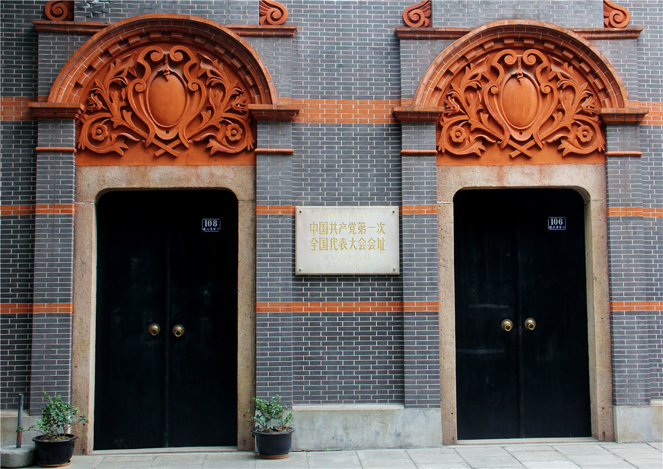
1922年
- ７月１６日－２３日 ，中国共产党第二次全国代表大会在上海举行。
上海：东经121°32’，北纬31°16’
大会发表了具有重大历史意义的宣言。宣言根据列宁关于民族殖民地问题的理论和党成立后对中国革命基本问题的探索，分析了国际形势和中国社会的半殖民地半封建的性质，阐明了中国革命的性质、动力和对象，制定了党的最低纲领和最高纲领。党的最低纲领，即党在民主革命阶段的主要纲领是：消除内乱，打倒军阀，建设国内和平；推翻国际帝国主义的压迫，达到中华民族完全独立；统一中国为真正的民主共和国。然后再进一步创造条件，以实现党的最高纲领：“建立劳农专政的政治，铲除私有财产制度，渐次达到一个共产主义的社会”。党的第二次全国代表大会在中国近代历史上第一次明确提出彻底地反对帝国主义、反对封建主义的民主革命纲领，为中国各族人民指明了现阶段革命斗争的任务和方向。
为了贯彻执行党的民主革命纲领，大会通过《关于民主的联合战线的决议案》，号召全国的工人、农民团结在共产党的旗帜下进行斗争；同时联合全国一切的革命党派，联合资产阶级民主派，组织民主的联合战线，以扫清封建军阀和推翻帝国主义的压迫，建立真正民主政治的独立国家。
大会通过的《关于共产党的组织章程决议案》，阐明了党的性质，强调中国共产党是中国无产阶级的先锋队组织。《决议案》指出：“我们共产党，不是‘知识者所组织的马克思学会’，也不是‘少数共产主义者离开群众之空想的革命团体’；‘应当是无产阶级中最有革命精神的广大群众组织起来为无产阶级利益而奋斗的政党，为无产阶级做革命运动之急先锋’”。大会通过了《中国共产党章程》，这是党成立后的第一个党章，对党员条件、党的各级组织和党的纪律作了具体规定。
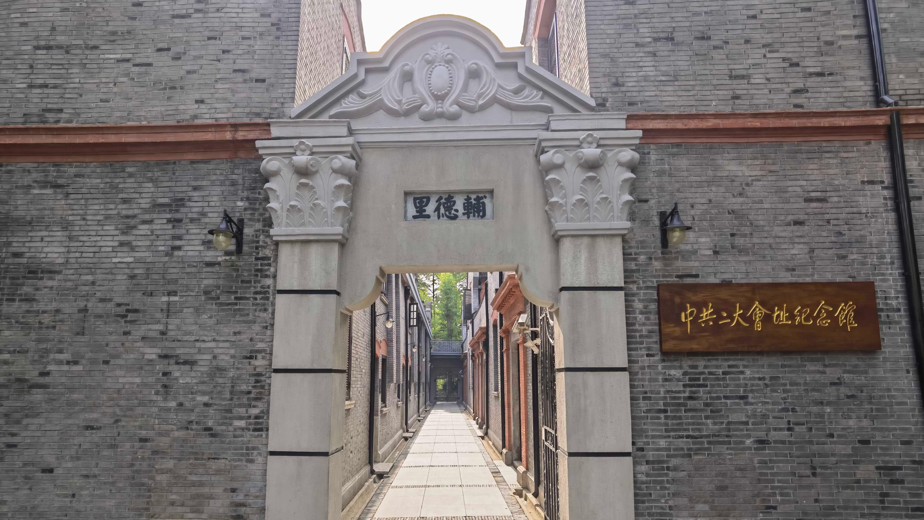
1923年
- 6月12日至20日,中国共产党第三次全国代表大会在广州召开
广州：东经113°30’，北纬23°11’
中国共产党第三次全国代表大会在广州举行，出席代表三十多人，代表党员四百二十人。大会的主要议程是讨论全体共产党员加入国民党的问题。大会接受共产国际执行委员会于本年１月１２日通过的《关于中国共产党与国民党的关系问题的决议》，决定全体共产党员以个人名义加入国民党，以建立各民主阶级的统一战线。共产国际关于国共合作的决定是正确的。其缺点是过高地估计了资产阶级、国民党的革命性和作用，而过低地估计了中国工人阶级的力量和作用。决议认为：国民党是“中国唯一重大的民族革命集团，它既依靠自由资产阶级民主派和小资产阶级，又依靠知识分子和工人”；中国“国内独立的工人运动尚不强大”，而“工人阶级又尚未完全形成为独立的社会力量”。在中国共产党第三次全国代表大会上，多数代表着重批评了张国焘等不愿积极同国民党合作的错误意见，也不同意马林、陈独秀提出的“一切工作归国民党”的右倾观点。经过充分讨论，大会通过了《关于国民运动及国民党问题的议决案》和《中国共产党党纲草案》等文件。这些文件提出，党在现阶段“应该以国民革命运动为中心任务”；国民党“应该立在国民革命之领袖地位”，“共产党员应加入国民党”，“努力扩大国民党的组织于全中国，使全中国革命分子集中于国民党”。为了保持党在政治上的独立性，文件提出“在政治的宣传上，保存我们不和任何帝国主义者任何军阀妥协之真面目”，“阻止国民党在政治运动上妥协的倾向，在劳动运动上改良的倾向”；同时要求共产党员加入国民党后仍保存并努力扩大共产党的组织，严格执行党的纪律。大会明确指出：共产党员加入国民党的目的是：第一，改组国民党为左翼的政党；第二，在中国共产党不能公开活动的地方，扩大国民党；第三，把优秀的国民党员吸收到我们党内来。大会发表了宣言，通过了关于劳动问题、农民问题、青年运动、妇女运动等决议。大会选举出由九名正式委员、五名候补委员组成的新的中央执行委员会。中央执行委员会选出陈独秀、毛泽东、蔡和森、谭平山、罗章龙五人组成中央局（后因谭平山调任驻粤代表，９月补入王荷波），并选出陈独秀为委员长、毛泽东为秘书、罗章龙为会计，负责党中央的日常工作。
大会以后，党的各级组织对党员群众进行教育，消除共产党员加入国民党的疑虑；同时积极推动孙中山、廖仲恺等改组国民党。
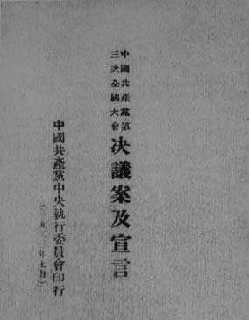
1924年
- １月２０日－３０日，在孙中山主持下，中国国民党在广州举行第一次全国代表大会
广州：东经113°30’，北纬23°11’
在孙中山主持下，中国国民党在广州举行第一次全国代表大会。大会通过了有共产党人参加起草的、以反帝反封建为主要内容的宣言，确定了联俄、联共、扶助农工的三大政策，从而把旧三民主义发展为新三民主义。大会选举有李大钊、谭平山、毛泽东、林伯渠、瞿秋白等十名共产党员为委员和候补委员的国民党中央执行委员会。接着又改组国民党中央党部，共产党人担任了国民党中央组织部和农民部的部长，工人部实际上也由共产党员领导。随后，全国大部分地区以共产党员和国民党左派为骨干改组或建立了各级国民党党部。这样，国民党就由资产阶级性的政党开始转变为工人、农民、城市小资产阶级和资产阶级的民主革命联盟。大会讨论《中国国民党章程》时，广州代表、国民党右派分子方瑞麟等反对共产党员“跨党”，主张《章程》中增加一条“本党党员不得加入他党”。李大钊当即发言驳斥，严正指出：“我等之加入本党，是为有所贡献于本党以贡献于国民革命的事业而来的，断乎不是为取巧讨便宜、借国民党的名义作共产党的运动而来的”，“我们来参加本党而兼跨固有的党籍是光明正大的行为”。李大钊的声明举起孙中山联共政策的旗帜，严正地表明共产党员参加国民党的原则立场。他的发言得到廖仲恺等大多数代表的支持，大会否决了右派的提案。
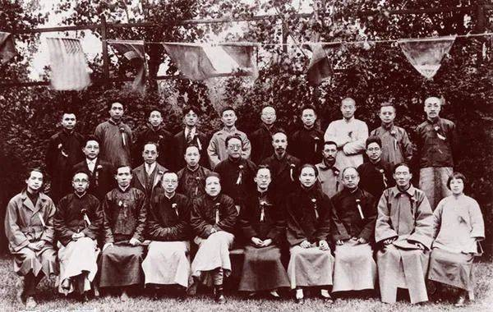
1925年
- １月１１日－２２日，中国共产党第四次全国代表大会在上海举行
上海：东经121°32’，北纬31°16’
中国共产党第四次全国代表大会在上海举行。出席代表20人，代表党员994人。大会的中心议题是：如何加强党对日益高涨的革命运动的领导，以及在宣传工作、组织工作和群众工作方面如何准备迎接大革命的高潮。大会回顾了二大以来党的政策制定和实施的经过，肯定上年5月中央扩大会议对党的工作中右倾错误的批评，重新规定党同国民党合作和关于工人运动、农民运动等方面的一些方针。大会文件指出，国民党固然是中国民族运动中的一个重要工具，但不是这个运动的全部。共产党要在国民党内和党外坚持彻底的民主革命纲领，保持自己的独立性，在思想上组织上和民众宣传上扩大左派，反对右派、争取中派。既要在实际斗争中和发展组织方面帮助国民党，又要坚持同他们的妥协性作斗争。大会研究了工人运动与民族运动相结合的关系，强调在民族运动中力争工人运动的独立及进展，以取得领导地位，并使民族运动充分地革命化。为此，工人阶级就必须有强固的群众性的工会组织，各种产业工人尤其要力求组织在共产党指导之下。对工人加入国民党的问题，大会区别情况规定了不同的办法，并指出要同工会运动中资产阶级的影响、同国民党右派的分裂阴谋作斗争。大会分析了中国社会各阶级在民族革命运动中的地位，指出了无产阶级领导权和工农联盟的重要性。大会总结了国共合作一年来的经验教训，制定了开展群众运动的计划，并决定在全国建立和加强党的组织，以适应革命大发展的需要。这次大会的缺点是对民族资产阶级缺乏正确的分析，认为中国民族资产阶级还未形成独立的阶级，这就把民族资产阶级在民主革命中的地位弄得模糊不清，其结果或者是把所有资产阶级当作革命的敌人，混淆了两个革命阶段的原则区别；或者是无视民族资产阶级在革命营垒中的活动，放弃无产阶级同它争夺领导权的任务。大会对于如何争取无产阶级的领导权，也缺乏正确的方针，只讲对群众运动的领导权，而完全忽视了对政权和武装力量的领导权。大会修改了党章，选举了新的中央执行委员会。中央执行委员会选举陈独秀、张国焘、彭述之、蔡和森、瞿秋白组成中央局，陈独秀被推举为总书记。
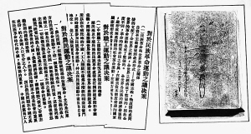
- 5月30日，五卅惨案
上海：东经121°32’，北纬31°16’
上海学生及其他群众代表举行反帝游行、讲演，租界巡捕开枪镇压，酿成“五卅惨案”，死13人，伤数十人。当晚中共中央再一次召开紧急会议，决定组织行动委员会，建立各阶级的统一战线，发动工人罢工，学生罢课，商人罢市，抗议帝国主义者屠杀中国人民。
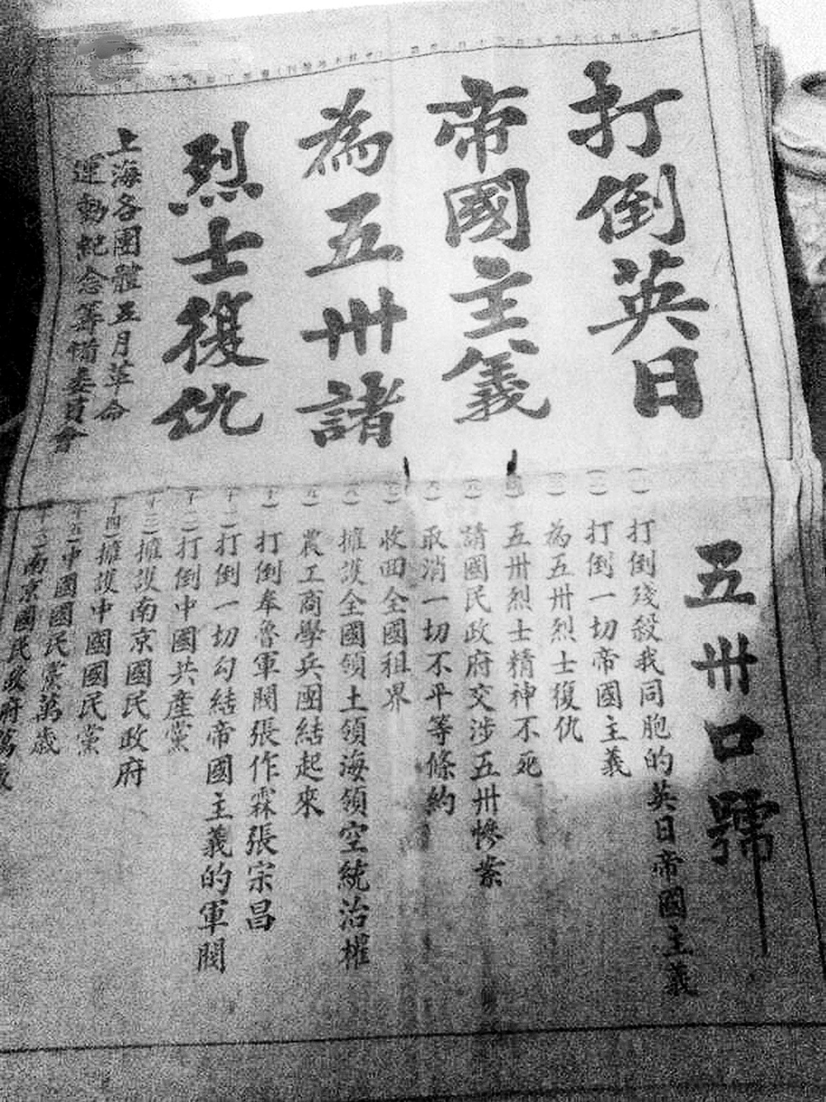
1926年
- ３月２０日，蒋介石制造中山舰事件
广州：东经113°30’，北纬23°11’
蒋介石制造中山舰事件。他在广州实行紧急戒严，逮捕海军局代局长、共产党员李之龙，监视和软禁大批共产党人，解除省港罢工委员会的工人纠察队的武装，包围苏联领事馆，监视苏联顾问。当时在广东的国民革命军六个军中，有五个军的军长同蒋介石存在着矛盾。在蒋介石直接指挥的第一军中，政治骨干大部分都是共产党员。毛泽东等分析了当时的形势，主张以叶挺独立团为主，发动工农群众，联合国民党左派和一切可能联合的力量，给蒋介石以坚决回击。但共产国际代表主张退让。在妥协政策指导下，中共中央接受蒋介石的无理要求，共产党员被迫退出第一军。毛泽东、周恩来建议把这批共产党员派到其他军中去，建立叶挺独立团式的革命军队，中共中央没有接受这一主张。蒋介石通过中山舰事件，不仅打击了中国共产党，而且打击了汪精卫和国民党左派，大大加强了他在政治上、军事上的地位。他从这一次的试探中进一步摸清了共产党人存在的弱点，从而加紧他的反共活动。这一事件成为国共关系发展中的一个重要转折点。
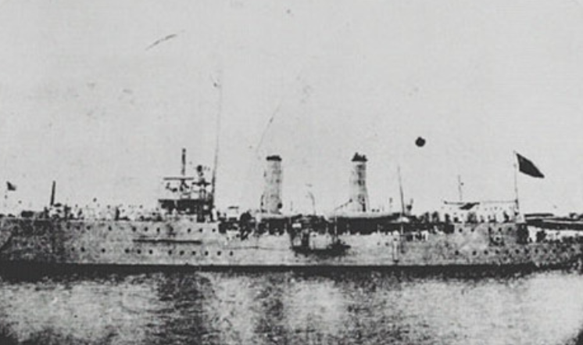
- ７月４日，国民党发表为国民革命军出师北伐宣言。９日，国民革命军誓师北伐
广州：东经113°30’，北纬23°11’
北伐战争的直接打击目标是受帝国主义支持的北洋军阀。在人民群众的大力支持下，北伐军势如破竹。到9月6日、7日，两湖战场的北伐军分别占领汉阳和汉口。10月10日攻克已被围困月余的武昌，全歼吴佩孚部主力。江西战场的北伐军也于11月初歼灭孙传芳部主力，占领九江、南昌。福建方面，12月中旬不战而下福州。北方冯玉祥部于9月17日在绥远五原誓师，挥军南下。到1926年底，国民革命军已控制了除江苏、浙江、安徽以外的南部各省。冯玉祥的国民军联军也已控制西北地区，准备东出潼关，响应北伐军。北伐战争胜利的大局已定。
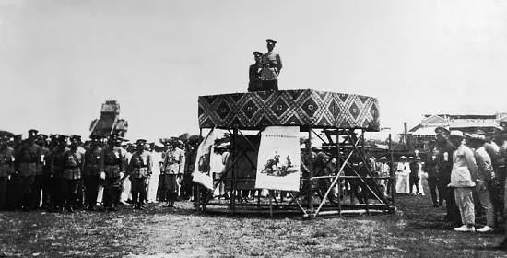
1927年
- 8月1日，南昌起义
南昌：东经116°01’，北纬28°40’
根据中共中央的决定，在周恩来为书记的中共前敌委员会和贺龙、叶挺、朱德、刘伯承等领导下，党所掌握和影响的国民革命军等武装两万余人，在南昌举行武装起义，占领了南昌。这次起义打响了武装反抗国民党反动派的第一枪，标志着中国共产党独立地领导革命战争、创建人民军队和武装夺取政权的开始。８月３日开始，前委按照中共中央的原定计划率领部队陆续撤离南昌。由于缺乏经验，没有与江西、湖南、湖北等省的农民运动结合，起义部队在南下途中，于９月底１０月初在广东潮汕地区遭到优势敌军的围攻而失败，保存下来的武装，一部分转移到海陆丰地区，继续坚持斗争；另一部分在朱德、陈毅率领下转移到粤赣湘边界地区打游击。
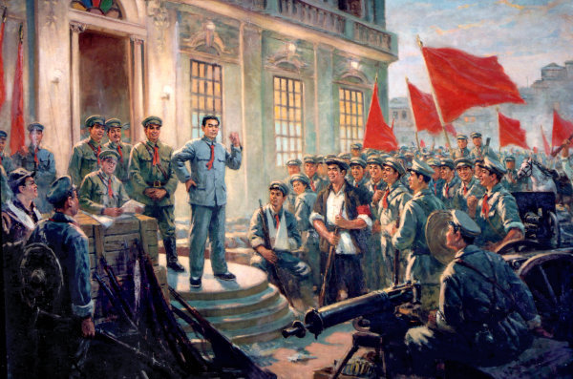
- 8月7日，在共产国际的帮助下，中共中央在湖北汉口召开紧急会议（即八七会议）
汉口：东经114°23’，北纬30°40’
在共产国际的帮助下，中共中央在湖北汉口召开紧急会议（即八七会议）。出席会议的有部分中央委员、中央候补委员、中央监委，还有中央军委、共青团中央、湖南、湖北的代表和负责人。共产国际代表罗米那兹和中央秘书处负责人等也参加了会议。瞿秋白、李维汉主持会议。会上，首先由罗米那兹就召开这次会议的重要性和迫切需要解决的问题作报告。瞿秋白代表中共中央临时常委会作将来工作方针的报告。会议在中国革命的危急关头，总结了大革命失败的经验教训，就国共两党关系、土地革命、武装斗争等问题进行了讨论。会议坚决纠正了以陈独秀为代表的右倾机会主义，确立了实行土地革命和武装起义方针，并把发动农民举行秋收起义作为当前党的主要任务。会上，许多同志发言总结大革命的经验教训。毛泽东在发言中除了批判陈独秀的右倾错误外，还提出两个非常重要的问题：其一是高度重视军事运动。他批评党过去“不做军事运动专做民众运动”，“现在虽已注意，但仍无坚决的概念”。因而，他提出“要非常注意军事，须知政权是由枪杆子中取得的”。其二是关于农民土地问题。他提出应当规定大中地主的标准，并建议以五十亩为限，五十亩以上不管肥田瘦田通通没收。对自耕农的富农、中农的地权应有不同的规定，要确定方向。这个建议符合当时湘、鄂、赣、粤一带土地情况，为日后制定正确的土地革命路线奠定认识上的基础。会议选举了中央临时政治局，苏兆征、向忠发、瞿秋白、罗亦农、顾顺章（后于１９３１年４月在武汉被捕叛变）、王荷波、李维汉、彭湃、任弼时等九人为委员，邓中夏、周恩来、毛泽东、彭公达、李立三、张太雷、张国焘等七人为候补委员。８月９日，中央临时政治局的第一次会议，选举瞿秋白、苏兆征、李维汉为常委。随后，中央临时政治局决定设立中共中央北方局、南方局；并派王荷波、蔡和森赴北方局，张太雷赴南方局工作。
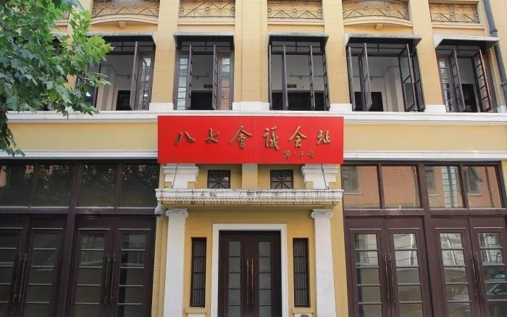
- 9月，毛泽东和湖南省委领导湘赣边界秋收起义，10月，起义军到达井冈山
湘赣边界（井冈山）：东经114°10’，北纬26°34’
毛泽东和湖南省委领导湘赣边界秋收起义。参加起义的主力有原国民革命军第四集团军第二方面军总指挥部警卫团，湖南平江、浏阳的农军，湖北崇阳、通城的部分农民军和安源的工人武装等。起义部队合编为工农革命军第一师，共五千余人。毛泽东任中共前敌委员会书记，易礼容任行动委员会书记，卢德铭任起义军总指挥。９月９日，参加起义的部分工农群众开始破坏粤汉铁路线上的岳阳至黄沙街、长沙至株洲的铁路。１１日，湘赣边界地区开始举行武装起义。起义部队分别从江西省的修水、安源、铜鼓等地出发，会同湖南省平江、浏阳地区的农军，准备会攻长沙。起义军先后取得老关、醴陵、浏阳、白沙东门市等战斗的胜利，占领了醴陵、浏阳县城和一些集镇。但由于强敌反扑，起义军在战斗中相继失利。毛泽东迅速命令起义部队第一、三团与第二团余部，到浏阳的文家市集中。前委在文家市召开会议，决定放弃攻打长沙的计划，并于２０日带领部队撤离湘东地区，沿罗霄山脉向南转移。９月２９日，起义部队一千人左右到达江西省永新县的三湾村进行改编。经过改编，起义军从一个师缩编为一个团；党在部队中建立了各级组织，特别是把支部建在连上，加强了党对军队的领导。１０月，起义军到达井冈山，开始了创建以宁冈为中心的井冈山农村革命根据地的斗争。
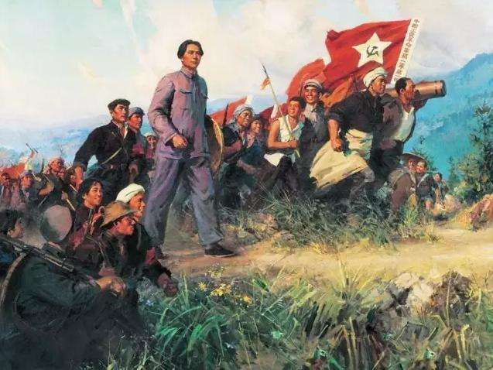
1928年
- 4月28日，井冈山会师
井冈山：东经114°10’，北纬26°34’
毛泽东率领的秋收起义部队，和朱德、陈毅领导的湘南起义和南昌起义部分部队在井冈山（原宁冈县龙市镇）胜利会师，是中国人民解放军建军史上的重要历史事件。
井冈山会师后根据中共湘南特委决定，两军合编为工农革命军第四军。壮大了井冈山的革命武装力量，对巩固扩大全国第一个农村革命根据地，推动全国革命事业的发展，具有深远的意义
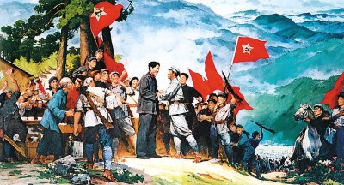
1929年
- １２月下旬，在福建省上杭古田召开中国共产党红军第四军第九次代表大会（古田会议）
古田：东经116°49’，北纬25°13’
在福建省上杭古田召开中国共产党红军第四军第九次代表大会（古田会议）。大会根据中央九月来信的精神，总结了南昌起义以来红军的建设经验，批评了各种错误思想，坚持以无产阶级思想来建设党和人民军队。会议讨论和通过了多种决议案，其中最重要的是毛泽东起草的《关于纠正党内的错误思想》的决议案。《决议案》强调红军是“一个执行革命的政治任务的武装集团”，它必须服从党的领导，树立无产阶级思想，纠正单纯军事观点、极端民主化、非组织观点、绝对平均主义、主观主义、个人主义、流寇思想、盲动主义残余等；强调红军不但要打仗，而且要担负起宣传群众、组织群众、武装群众等项任务；并且要在军内外建立正确关系，对敌军采取正确政策等。这个《决议案》是中国共产党和红军建设的纲领性文献，后来对党和军队的建设发挥了重大作用。
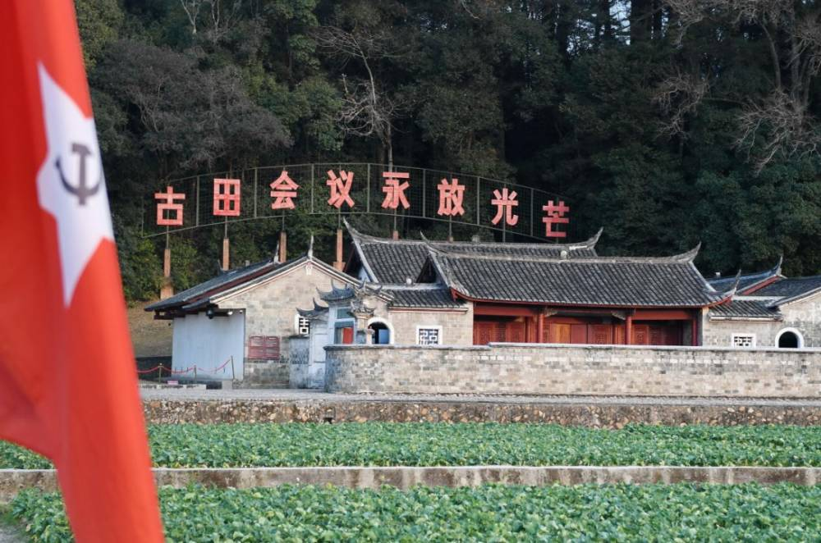1930年
- 毛泽东针对红四军第一纵队司令员林彪的右倾悲观思想给他写了复信（即《星星之火，可以燎原》）
古田：东经116°49’，北纬25°13’
毛泽东针对红四军第一纵队司令员林彪的右倾悲观思想给他写了复信（即《星星之火，可以燎原》），信中批评那种不愿做艰苦工作创建农村革命根据地的错误倾向，指出只有中国工农红军和红色区域的建立和发展，才是半殖民地农民斗争的最高形式和促进全国革命高潮的重要因素，星星之火，必将燎原。那种先争取群众然后再举行全国武装起义夺取政权的理论，是于中国革命的实情不适合的。毛泽东在这封信中，总结各个革命根据地的经验，发展“工农武装割据”的思想，开始形成了以农村包围城市，在农村地区先建立和发展红色政权，待条件成熟时再夺取全国政权的关于中国革命道路的理论。这是对于马克思列宁主义关于武装夺取政权理论的重大发展。
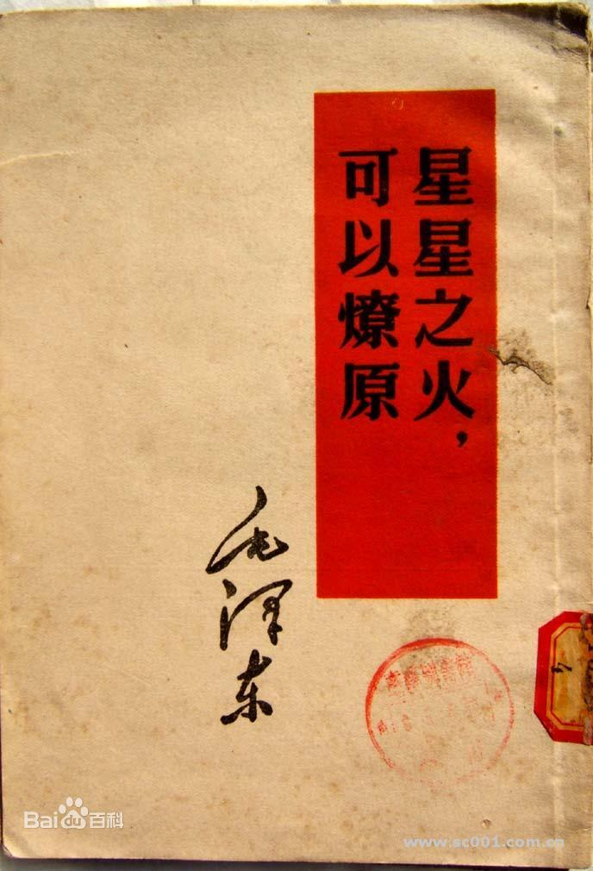
1931年
- ９月１８日，日本帝国主义侵占沈阳
沈阳：东经123°25’，北纬41°48’
日本帝国主义侵占沈阳。东北军张学良奉蒋介石“绝对不抵抗”命令，让东北军大部撤至山海关内，只有一部分奋起抵抗。随后几个月内日军即占领辽宁、吉林、黑龙江三省。九一八事变激起全国人民的抗日怒潮，各地人民纷纷要求抗日，反对蒋介石国民党的不抵抗主义。上海学生罢课、工人罢工，平、津、沪、穗等地学生纷纷奔赴南京请愿，要求国民党政府对日宣战。蒋介石在１１月３０日发表演说，坚持“攘外必先安内”的反动方针，一方面“围剿”主张抗日的红军，一方面镇压抗日爱国运动，逮捕和枪杀爱国学生。１１月２９日，秘密杀害爱国人士邓演达。在中国共产党的领导和影响下，东北各种群众抗日武装直接同日本帝国主义展开了英勇斗争。１２月１９日宋庆龄发表时局宣言，指责蒋介石国民党“以反共为名来掩饰它对革命的背叛”，“过去北洋军阀所不敢做的事，都在‘党治’的名义下，毫无顾忌地做出来了”。这时，上层小资产阶级和民族资产阶级，也开始改变政治态度，要求蒋介石国民党在政治上“改弦易辙”，停止反共内战政策。一些具有爱国心的国民党军队将领也反对不抵抗主义，要求抗日。在全国抗日反蒋浪潮的冲击下，以及反国民党统治集团争权夺利的斗争，蒋介石再次采取以退为进的策略，于１２月１５日宣布下野。
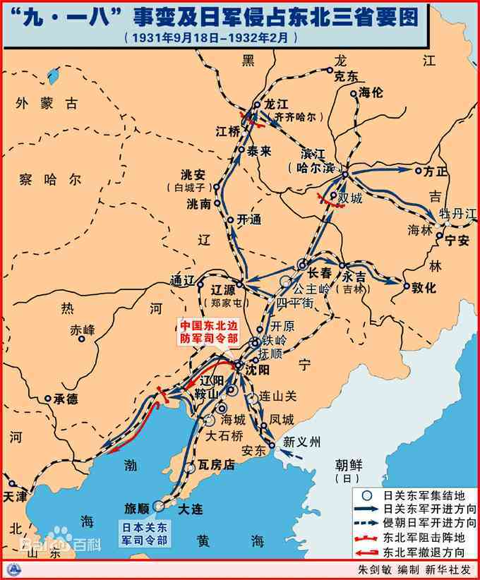
1932年
- 1934年10月，第五次反“围剿”失败后，中央主力红军为摆脱国民党军队的包围追击，被迫实行战略性转移，进行长征
无具体地点（取瑞金）：东经116°，北纬25°53’
１０月１０日，由于国民党重兵已推进到中央革命根据地腹地，中央红军被迫实行战略转移。当日晚，中共中央和中革军委机关从瑞金出发，前往集结地域。从17日起，中央红军主力第一、第三、第五、第八、第九军团及中央、军委机关和直属部队8.6万余人，陆续从集结地出发突围。随后，红二十五军，红四方面军，红二、红六军团（即后来的红二方面军）也相继撤出鄂豫皖、川陕、湘鄂川黔等根据地，进行战略转移。
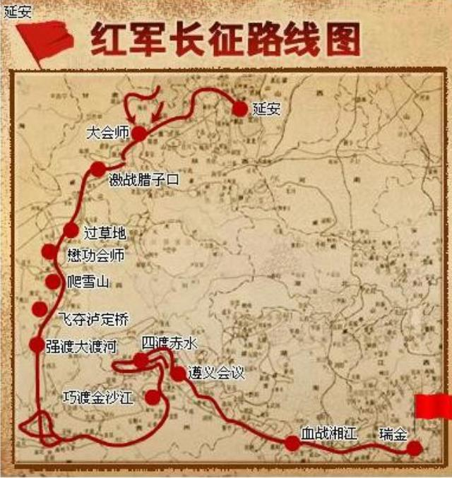
1935年
- １月１５日－１７日，中共中央政治局在遵义召开扩大会议
遵义：东经106°55’，北纬27°42’
中共中央政治局在遵义召开扩大会议。出席会议的政治局委员有毛泽东、张闻天、周恩来、朱德、陈云、博古，候补委员有王稼祥、刘少奇、邓发、何克全，参加会议的还有红军总部和各军团主要负责人刘伯承、李富春、林彪、聂荣臻、彭德怀、杨尚昆、李卓然以及中央秘书长邓小平。共产国际驻中国的军事顾问李德及担任翻译工作的伍修权也列席了会议。会议批评第五次反“围剿”和长征以来中共中央在军事领导上的错误。会议最后指定张闻天起草决议。张闻天在会后根据多数人的发言特别是毛泽东的发言，起草了《中央关于反对敌人五次“围剿”的总结的决议》，会议决议明确指出，红军第五次反“围剿”的失败以及退出苏区后遭到的严重损失，其主要原因是博古和李德在军事指挥上犯了一系列严重错误。决议肯定了毛泽东等关于红军作战的基本原则。会议改组了中央领导机构，选举毛泽东为政治局常委，取消博古、李德的最高军事指挥权，决定仍由中革军委主要负责人朱德、周恩来指挥军事，而周恩来为党内委托的对于指挥军事下最后决心的负责者。会后，在行军途中，根据会议精神，常委进行分工，由张闻天代替博古负总的责任。随后，军委决定设置前敌司令部，以朱德为司令员，毛泽东为政治委员。接着，又由毛泽东、周恩来、王稼祥组成三人小组负责军事行动。遵义会议结束了王明“左”倾教条主义在中共中央的统治，确立了毛泽东在党和红军中的领导地位。这次会议是中国共产党独立自主地运用马克思列宁主义基本原理解决自己的路线、方针和政策的会议。它在极端危险的时刻，挽救了党和红军，是中国共产党历史上一个生死攸关的转折点，标志着中国共产党从幼年达到成熟。
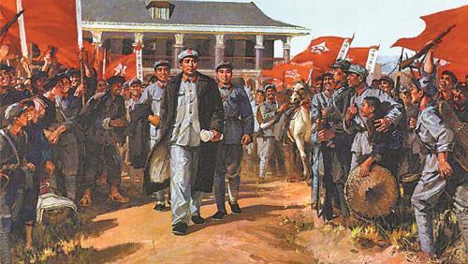
- １２月１７日，中共中央在瓦窑堡开始举行政治局会议
瓦窑堡（子长县为参考经纬度）：东经109°40’，北纬37°07’
中共中央在瓦窑堡开始举行政治局会议。参加会议的有毛泽东、张闻天、周恩来、博古、刘少奇、邓发、张浩（林育英）等人。23日，会议通过《中央关于军事战略问题的决议》。决议确定“把国内战争同民族战争结合起来”，“准备直接对日作战的力量”和“扩大红军”的方针；同时，提出了抗日游击战争在战略上的重大作用。２５日，会议通过了《中央关于目前政治形势与党的任务决议》，确定了抗日民族统一战线的策略方针。会后，毛泽东于２７日在党的活动分子会上又作了《论反对日本帝国主义的策略》的报告，系统地阐明了党的抗日民族统一战线的策略方针。决议和报告指出了在新的形势下，不仅工人、农民、城市小资产阶级和广大知识分子是坚决抗日的基本力量，而且充分说明了民族资产阶级也有与之建立抗日民族统一战线的可能性。即使是地主买办营垒，也可能发生分化。党的基本策略是“组织千千万万的民众，调动浩浩荡荡的革命军”，建立起广泛的抗日民族统一战线。因此，必须反对“左”倾关门主义，同时要坚持无产阶级在统一战线中的领导权。
